**БУКЛЕТ ДЛЯ РОДИТЕЛЕЙ**

**,, ОСТОРОЖНО КЛЕЩИ!!!,,**

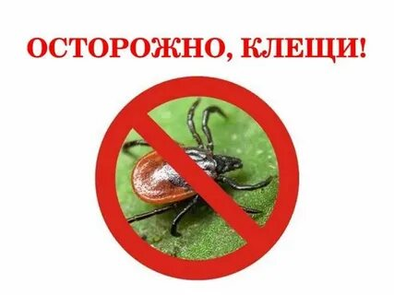

Воспитатель: Дунаева Е.Н

Волгодонск 2025

**Лучшая защита от клещей — это соблюдение техники безопасности:  
1.** Не рекомендуется без особой надобности залезать в непроходимые чащи

низкорослого кустарника (малина, ольха, орешник и т.д.)

**2.** Перемещаясь по лесной дороге, не срывайте веток (этим действием, вы

стряхиваете на себя с основного куста N-ое количество клещей)

**3.** Ноги должны быть полностью прикрыты (не рекомендуются шорты)

**4.** Спортивные штаны, трико (желательно с гладкой поверхностью) должны

быть заправлены в носки.

**5.** Обязательно наличие головного убора (кепка, платок)

**6.** Длинные волосы желательно спрятать под головной убор.

**7.** После похода по лесу, необходимо проверить (стряхнуть) как верхнюю

одежду, так и нижнее бельё.

**8**. Осмотреть всё тело.

**9.** Обязательно расчесать волосы мелкой расчёской. Если вы обнаружили

ползущего клеща, его необходимо сжечь.

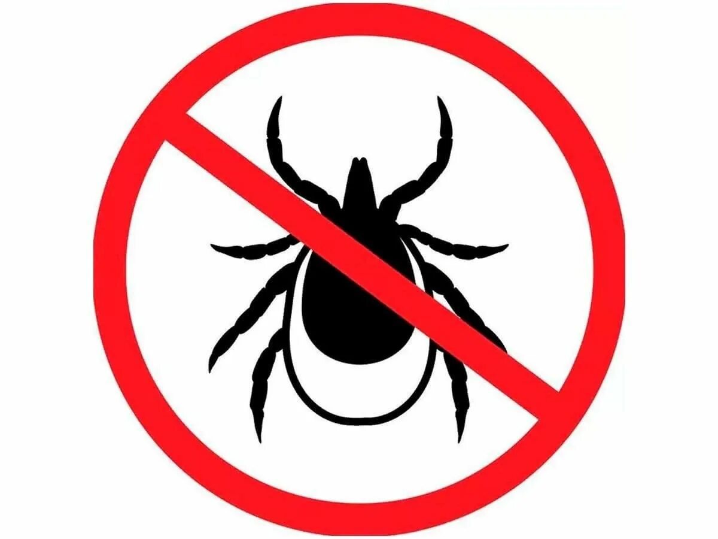

**Как удалить присосавшегося клеща в домашних условиях?  
1.** Тело клеща осторожно смазывают маслом, и оставляют на 15-20 минут

**2.** Затем необходимо сделать из прочной нити петлю и затянуть ее у

основания хоботка клеща.

**3.** Придерживая кожу пальцами, покачивая клеща, постепенно вытягивать

его, растягивая концы нити в стороны. Можно захватить клеща пинцетом или

обернутыми чистой марлей пальцами как можно ближе к его ротовому

аппарату и, держа строго перпендикулярно поверхности укуса, повернуть

тело клеща вокруг оси, извлечь его из кожных покровов

**4.** Место укуса необходимо смазать 70% спиртом, 5% йодом, зеленкой или

одеколоном.

**5.** Если клещ удален, а его головка осталась в коже, то нужно обратиться в

поликлинику для лечебной помощи. Если обратиться нет возможности, то

нужно обработать место 5% йодом и извлечь как занозу.

**6.** Клещей, снятых с тела, необходимо поместить в пузырек (в крайнем

случае сжечь или залить кипятком). Не следует давить их пальцами, т.к. если

клещ заражен, то вирус может попасть в организм человека через слизистые

носа, глаз и незначительно поврежденную кожу.

**7.** После контакта с клещами обязательно вымыть руки с мылом.

***БУДЬТЕ ОСТОРОЖНО!!!!!***